Erstellt am Datum / created at Date: 03.06.2026
Artikelbezeichnung / product: Vakuum-Beutel, Vacu-Form, Vacu-Top
Material / material: PA-PE, transparent oder farbig

Wir bestätigen hiermit, dass das oben angeführte Produkt den folgenden rechtlichen Anforderungen entspricht:
We hereby confirm that the product listed above complies with the following legal requirements:

Verpackungsmaterial / Packaging materials:
901446
EG Gesetzgebung/EU legislation: | gültig in der jeweils aktuellen konsolidierten Fassung / valid in each current version:
1935/2004 | Verordnung über Materialien und Gegenstände, die dazu bestimmt sind, mit Lebensmitteln in Berührung zu kommen.  Regulation on materials and articles intended to come into contact with food.
2023/2006 (GMP) | Verordnung über gute Herstellungspraxis für Materialien und Gegenstände, die dazu bestimmt sind, mit Lebensmitteln in Berührung zu kommen.  Regulation on good manufacturing practice for materials and articles intended to come into contact with food.
10/2011  2020/1245  2025/351 | Kunststoffverordnung, in der gültigen Fassung, über Materialien und Gegenstände aus Kunststoff, die dazu bestimmt sind, mit Lebensmitteln in Berührung zu kommen.  Regulation on plastic materials and objects made of plastic, which are intended to  come into contact with food.
2025/40 | Verpackungs- und Verpackungsabfallverordnung (PPWR)  Packaging and Packaging Waste Regulation
2024/3190 | Über die Verwendung von Bisphenol A (BPA) und anderen Bisphenolen und Bisphenolderivaten  On the use of bisphenol A (BPA) and other bisphenols and bisphenol derivatives
94/62 | Europäische Richtlinie über Verpackung und Verpackungsabfälle, insbesondere die Grenzwerte bzgl. Schwermetall  European Directive on packaging and packaging waste, in particular the limits with respect to heavy metals
1895/2005 | Verordnung über die Beschränkung der Verwendung bestimmter Epoxyderivate in Materialien und Gegenständen, die dazu bestimmt sind mit Lebensmitteln in Berührung zu kommen.  Regulation on the restriction of the use of certain epoxy derivatives in materials and articles intended to come into contact with foodstuffs.
1907/2006 | EU-Chemikalienverordnung. REACH steht für „Registrierung, Bewertung, Zulassung und Beschränkung von Chemikalien“. SVHC-Stoffe > 0,1 %.  EU Chemicals Regulation. REACH stands for "Registration, Evaluation, Authorization and Restriction of Chemicals". SVHC-substances > 0,1 %.
EuPIA/ CEPE | Leitlinie für Druckfarben zur Verwendung auf der vom Lebensmittel abgewandten Oberfläche von Lebensmittelverpackungen und Gegenständen.  on Printing Inks applied to the non-food contact surface of food packaging materials and articles
FDA 21 CFR §174.5, from § 175.105 to §175.390, from § 177.1010 to § 177.2910 and § 178 | US-Behörde für Lebens- und Arzneimittel  U.S. Food and Drug Administration
Schweiz/ Switzerland: | Bewertung / Stellungnahmen in Übereinstimmung mit:  Evaluation / Opinions in accordance with:
SR 817.0, SR 817.02, SR 817.023.21 | Schweizerische Bedarfsgegenstände Verordnung über Materialien und Gegenstände, die dazu bestimmt sind, mit Lebensmitteln in Berührung zu kommen  Swiss consumer goods Ordinance on materials and objects that are intended to come into contact with food
Deutschland/ Germany: | Bewertung / Stellungnahmen in Übereinstimmung mit:  Evaluation / Opinions in accordance with:
LFGB | Lebensmittel-, und Futtermittelgesetzbuch  German Food and Feed act (LFGB)
BfR | Bundesinstitut für Risikobewertung  Federal Institute for Risk Assessment

Rezyklate / recycled material
0% Recyclingmaterial / 0 % recycled material

Migration / Migration:

Zur Bestimmung der Migration werden die Simulanzlösemittel, Zeit und Temperaturen gemäß den Regeln der EU-Verordnung 10/2011 wie folgt gewählt:
To determine the migration simulant, time and temperatures according to the rules of EU-Regulation 10/2011 are selected as follows:

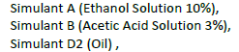

Verhältnis der mit Lebensmitteln in Berührung kommenden Oberflächen / Ratio of food contact surfache:

6 dm²/kg

Im Produkt enthaltene Substanzen, deren Verwendung im Lebensmittelkontakt einer Einschränkung unterliegen:
The product contained substances whose use in contact with food subject to a constraint:

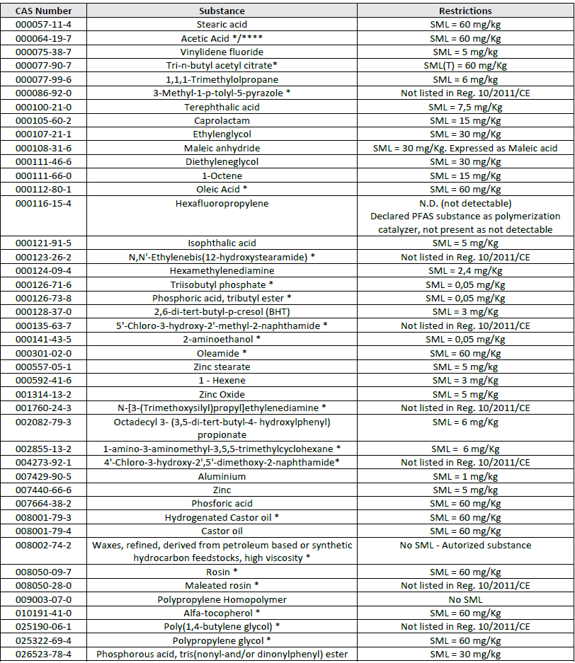
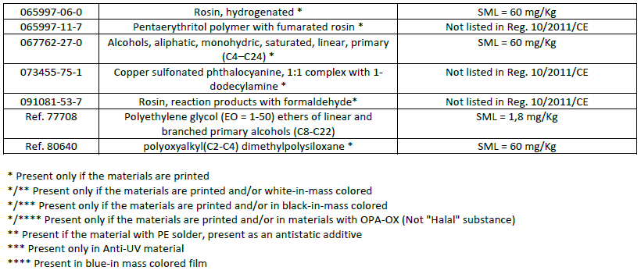

Dual Use / Dual Use:

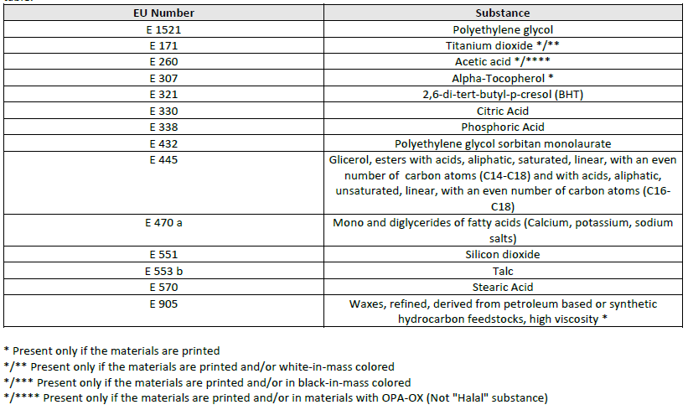

MOSH/MOAH
Der Hersteller bestätigt das er auf die Problematik von MOSH und MOAH sensibilisiert ist, und entsprechende Worst-Case-Analysen durchgeführt hat, so dass er in Bezug auf die in diesem Dokument genannten Verpackungsmaterialien Folgendes erklärt
- Abwesenheit von MOAH;
- MOSH-Gehalte in Mengen, die nicht migriert werden oder deren Migrationswerte unter den Gesamt- und spezifischen Migrationswerten liegen.
The manufacturer confirms that it is aware of the issue of MOSH and MOAH, and has carried out appropriate worst-case analyses, so that it declares the following with regard to the packaging materials mentioned in this document
- Absence of MOAH;
- MOSH levels in quantities that are not migrated or whose migration levels are below the total and specific migration levels.

Nicht absichtlich eingebrachte Stoffe (NIAS) / Non-intentionally introduced substances (NIAS):
Unsere Rohstofflieferanten geben Screening-Verfahren zum Nachweis von NIAS an, die wir in dieser Erklärung nicht ausdrücklich aufführen. Nach toxikologischer Bewertung entsprechen die Messwerte dieser Stoffe den Anforderungen der Verordnung (EU) Nr. 10/2011.
Our raw material suppliers declare screening approaches for NIAS detection that we do not explicit in this declaration. After toxicological evaluation the measured values of these substances comply with the requirements of the Regulation (EU) No. 10/2011.

Nicht absichtlich verwendete oder zugesetzte Stoffe/ Substances not intentionally used or added:

- nanomaterials, nanoparticles and nanotechnologies
- Photo-initiators of printing -UV as 2-Isopropyltioxantone (ITX)
- endocrine substances (please refer to REACH declaration)
- 4-methylbenzophenone (CAS No. 134-84-9), Benzophenone (CAS No. 119-61-9) and 4-Hydroxylbenzophenone (CAS No. 1137-42-4)
- BADGE, BFDGE and NOGE in compliance with Regulation 1895/2005/EC
- phthalate-based plasticizers
- ionizing treatments
- fluorocarbons or perfluorocarbons (HFC, PFC)
- quaternary ammonium compounds
- recycled materials
- PVC and chlorinated compounds (with the exception of materials containing PVDC lacquered polyester, PET-S)
- E265 (dehydroacetic acid)
- Melamine
- 2,4-pentandione (Acetylacetone)
- Titanium Acetylacetonate (TAA)
- GMOs (genetically modified organisms)
- carcinogenic, mutagenic or genotoxic substances present in the California "Proposition 65 list";
- Nitrosamines
- Food Allergens (the risk assessment of contamination is included in the HACCP plan, evaluated as low and managed through appropriate GMPs) Cereals containing gluten (ie wheat, rye, barley, oats, spelled, kamut or their derived strains) and derived products
  - Crustaceans and products based on crustaceans
  - Eggs and egg products
  - Fish and fish products
  - Peanuts and peanut-based products
  - Soy and soy products
  - Milk and milk products (including lactose)
  - Nuts (almonds (Amigdalus communis L.), hazelnuts (Corylus avellana), common walnuts (juglans regia), cashew nuts (Western anacardium), pecans (Caya illinoiesis -Wangenh- K. Koch), brazil nuts (Bertholletia exelsa), pistachios (Pistacia vera), Queensland nuts (Macadamia temifolia) and derived products
  - Celery and products based on celery
  - Mustard and mustard-based products
  - Sesame seeds and sesame seed products
  - Sulfur dioxide and sulphites in concentrations higher than 10 mg/kg or 10 mg/l expressed as SO2
  - Lupins and products based on lupins
  - Molluscs and products based on molluscs)
- Non-food allergens (e.g. Natural Rubber, Fragrances, Preservatives, Metals, rif. www.fda.gov/cosmetics/cosmetic-ingredients/allergens-cosmetics and Regulation (EC) No 1223/2009): risk assessment of direct and cross-contamination is included in the HACCP plan, assessed as absent
- products derived from any kind of animals and / or substances called “Harām”, such as: Pork or their derived products (such as jelly, etc.)
  - Reptiles, amphibians, insects and their derivatives
  - Any type of animal (carnivores, marine, birds, etc.) alive or dead
  - Any kind of food and / or ingredients such as enzymes, gelatin, emulsifiers and flavourings
  - Any kind of blood and from any living being
  - Human derivation products
  - Acetic acid
  - Beta-apo-8-carotenes dye (C30)
  - Apocarotenal dye (E160e)
  - Colorant Carmine / Ladybird (E120)

The absence of the above-mentioned 'Harām' substances makes it possible to declare the material covered by this 'Halāl' declaration or usable for and in contact with food in accordance with the rules of Islamic law. With regard to the possible presence of alcoholic substances in the mentioned products, we can state the following:
- some types of alcohol are used as carrier solvents for inks and adhesives in order to be able to technologically print inks (in case of printed films) and/or laminate plastic materials into films (in case of laminated films);
- for our certified quality and food safety system, we need to guarantee health and hygiene by contact between products and surfaces or hands of operators: for these reasons we use appropriate disinfectants with low alcohol content; we do not exclude that traces of alcohol from the disinfectants used (anyway “food graded”) may have been transferred to the products;
anyway, the presence of residues of alcoholic substances is monitored according to appropriate control plans; this allows us to declare a total presence of alcoholic substances never exceeding 10 mg/m² as the total of all alcohols and never exceeding 5 mg/m² for each single alcoholic substance.

Das Material ist, unter normalen und vorhersehbaren Bedingungen ohne Veränderung der Zusammensetzung oder der organoleptischen Eigenschaften, für folgende Kontakte und Anwendungen geeignet:
The material is suitable, under normal and foreseeable conditions without change in composition or organoleptic properties, for the following contacts and applications:

Alle Lebensmittelarten ☒
saure Lebensmittel ☐
wässrige Lebensmittel ☐
fette Lebensmittel ☐
alkoholische Lebensmittel ☐
trockene / staubförmige Lebensmittel ☐

Zum Einfrieren ☒
Zur Wärmebehandlung (Pasteurisation, Sterilisation, Backofen) ☒
für maximal 2 Stunden bei einer Temperatur von ≤ 90 °C und über längere Zeiträume (> 24 h) bei ≤ 40 °C (diese Bedingung umfasste 4 Stunden bei 80 °C, 9 Stunden bei 70 °C und 21 Stunden bei 60 °C, einschließlich aller Lagerungszeiten unter Kühl- und Gefrierbedingungen).

Hinweise zur Lagerung der Verpackung bzw. zum Abpackvorgang:
The storage of the packaging or the packaging process:

- Lagerung bei Raumtemperatur 5 – 30 °C, 40 – 60 % rel. Luftfeuchtigkeit.
- In der Originalverpackung lagern, vor Lichteinwirkung schützen.
- Das Verpackungsmaterial muss 48h vor Gebrauch bereits unter den klimatischen Bedingungen des Abpackprozesses gelagert werden
- Store at room temperature 5 - 30 °C, 40 - 60 % rel. humidity.
- Store in the original packaging, protect from light.
- The packaging material must be stored approx. 48 h before use already under the climatic conditions of the packaging process.

Allgemeines / General Information:

Die vorstehenden Angaben stützen sich auf den derzeitigen Stand unserer Kenntnisse über das gegenständliche Produkt. The above information is based on the current state of our knowledge of the product in question.

Der Anwender muss sich über die Anforderungen der Spezifikation und die in dieser Konformitätserklärung angegebene Eignung hinaus, von der Eignung des Produktes für das vorgesehene Füllgut überzeugen.
The user must satisfy himself of the suitability of the product for the intended filling product beyond the requirements of the specification and the suitability stated in this declaration of conformity.

Anwendungen des Kunden, die über den angegebenen Anwendungsbereich hinausgehen, obliegen nicht unserem Einflussbereich, und sind dementsprechend vom Kunden sicherzustellen.
Applications by the customer that go beyond the specified area of ​​application are beyond our control and must therefore be ensured by the customer.

Diese schriftliche Erklärung ist gültig in aktueller Fassung und wird im Falle wesentlicher Änderungen in der Produktion sowie bei Vorliegen neuer wissenschaftlicher Erkenntnisse erneuert.
This written declaration is valid in the most current version and will be renewed in the event of significant changes in production or if new scientific knowledge is available.

Dieses Dokument wurde elektronisch erstellt und ist daher ohne Unterschrift gültig.
Ab Ausstellungsdatum 2 Jahre.

This document was created electronically and is therefore valid without signature.
2 years from the date of issue.

